Standard-Falzziegel Z7v Flächenziegel

Jacobi Dachziegel

Eigenschaften

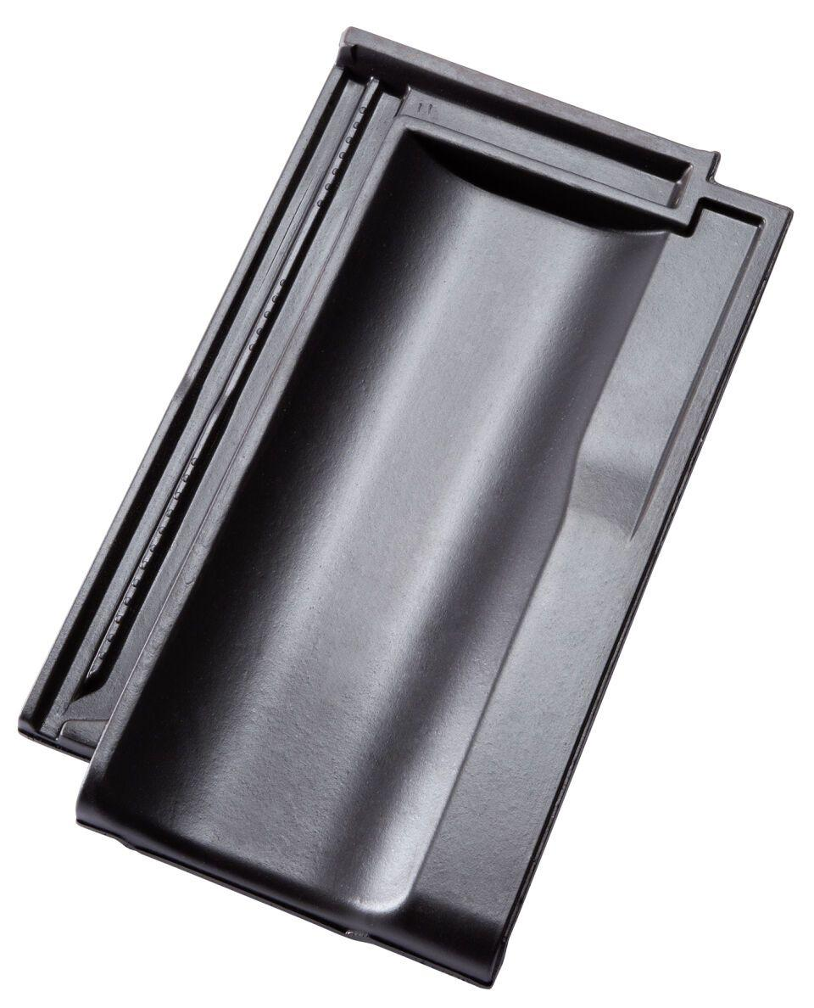

Art Dachziegel

Doppelmuldenfalzziegel, Reformziegel

Farbton

dunkelbraun, natur, rot, schwarz

Format

Ganzer Ziegel, Halber Ziegel

Oberfläche

engobiert, naturfarben

Werkstoff

Ton

Breite (mm)

150,00 - 249,00

Länge (mm)

423,00 - 427,00

Bauteil, Dachdeckung/Wandbekleidung

Anschluss, Dachfläche, Ortgang

Gewicht (kg)

2,30 - 3,50

Firstempfehlung

F1, F1v, F6v, F9, F17, F1, F1v, F6v, F9, F16, F1, F1v, F6v, F9, F20, F1, F1v, F6v, F9, F19

Verpackung Teilgebindeeinheit

Palette, Schlauch

Regeldachneigung in °

≥ 30, ≥ 25

Verpackung in Stück pro Kleinpäckchen/Schlauch

28, 56

Deckbreite (cm)

10, 20.5

Decklänge (cm)

25.0 - 35.0, 34.5 - 35.5

Verpackung in Stück pro Palette

280

Bedarf Stück pro m²

13,9-19,5

Bedarf Stück pro lfm

ca. 2,9